**考试说明**

1. **考试时间：合计120分钟，选择题部分30分钟交卷，允许提前交卷。**
2. **考试过程中，不能连接未经指定网站或服务器。**
3. **闭卷考试部分，不能查阅任何类型的参考资料。**
4. **开卷考试部分，可以查阅纸质文档，不能查阅除Python编程环境自带帮助文件以外的任何类型的电子文档。**
5. **考试过程中，不得使用任何形式的电子存储设备，不可使用手机。**
6. **违反上述2-5条者，视为考试作弊。**

**选择题答题方式（20分，闭卷，严禁使用python编程环境进行尝试）**

1. **打开浏览器，在地址栏中输入**http://192.168.125.3**，点击相应链接进入登录页面。**
2. **按要求输入两遍自己的学号。**
3. **点击“登录”按钮即可进入答题页面。如考试尚未开始，系统会进入等待页面并倒计时。考试开始时间到，系统会自动进入答题页面。**
4. **在页面左侧选择题号，页面右侧即会显示相应的题目。考生只需点击选择相应的选项。**
5. **答题过程中如关闭浏览器或出现系统故障导致计算机重新启动，系统不会丢失之前已经完成的题目的答案。考生可以打开浏览器重新登录并继续考试。**
6. **答题完成后，点击“交卷”按钮即可完成交卷。交卷后不能再次登录系统继续考试。**
7. **考试结束时间到，系统会自动收卷。**

**编程题注意事项与提交方式（80分，开卷）**

1. **Sample.py中的函数名、参数数量和顺序不可以修改。**
2. **调用自己写的函数、自己测试的代码等，请写入到if __name__=="__main__":，不要写到全局环境中。**
3. **不要在全局环境中调用input()。**
4. **每个函数中不需要print,而是用return返回结果。**
5. **不要使用关键字（if、else、 break、 def等，会导致语法错误）作为自己的变量名，也不要使用内嵌名字（如list、 int、 input等，没有语法错误，但是很危险）作为自己的变量名，例如：list = []**
6. **代码中不要出现任何中文。**
7. **确保提交的时候，自己的程序可以正常运行，不要遗留任何语法错误。**
8. **所有脚本程序内容必须仅包含在一个脚本程序文件（py文件）中。**
9. **提交前务必关闭IDLE或PyCharm编程环境。**
10. **在浏览器的地址栏中输入**http://192.168.125.3**，点击相应链接进入提交页面。**
11. **按要求输入两遍自己的学号。**
12. **点击“选择文件”按钮，选择自己的脚本程序文件。点击“提交”按钮提交。**
13. **如提交成功，系统会显示相关信息。如果提交不成功，请重复步骤16-18。**
14. **提交成功后，可点击“查看内容”按钮检查提交的内容。**

**答题方式示意图：**

1. **请根据图1、图2和图3所示的说明严格规范源文件结构。**

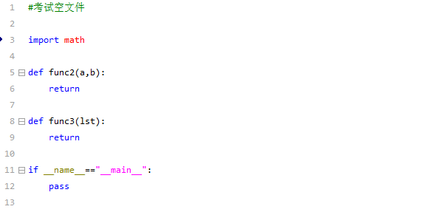

**图1 空文件样例**

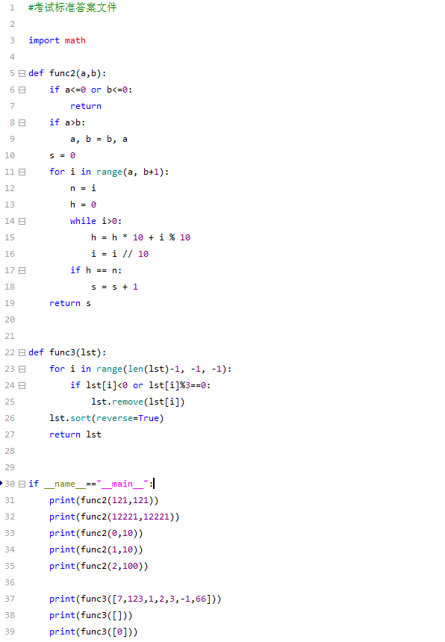

每道题目的代码包含在一个确定名称的函数体内。函数中不包含input函数和print函数。

测试代码写在此处，且全部包含的if语句体内，即保持相同的缩进位置。

**图2 正确的答题文件格式**

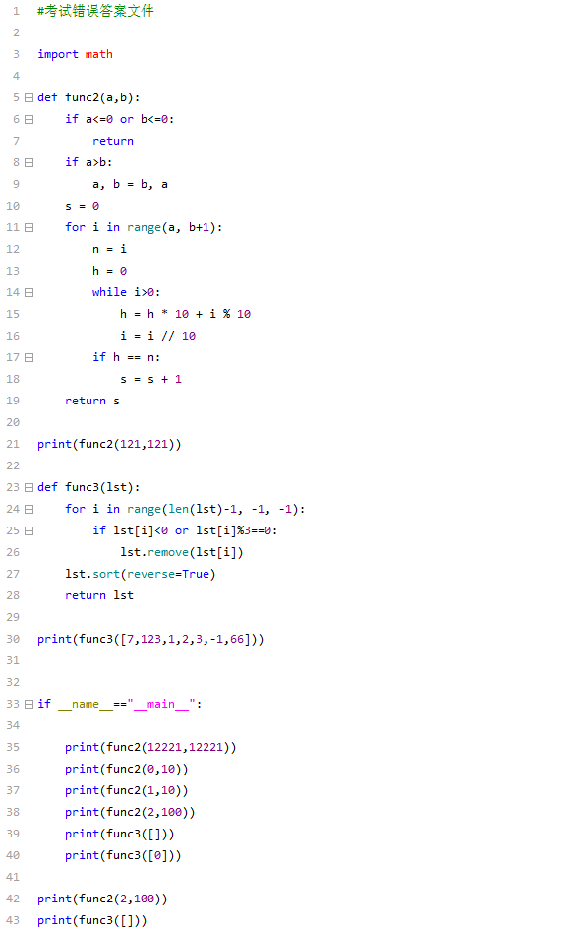

错误！！！不要在if语言体外插入测试代码

错误！！！不要在函数之间插入测试代码

错误！！！不要在函数之间插入测试代码

**图3 错误的答题文件格式**

**题目说明**

1. **编写程序判断一个百分制的考试分数是否及格，分数一定是0-100之间的整数，不低于60分算及格返回True，否则返回False。**

|  |  |
| --- | --- |
| 相关说明 | |
| 输入条件 | n是一个正整数，一定在0-100之间 |
| 输出要求 | 仅返回True或False |
| 其它要求 | 将代码写入函数func1 |

**2.奶茶店的奶茶10元一杯，现在促销买5杯送3杯，买3杯送1杯，现有n元，计算最多可以买多少杯。**

|  |  |
| --- | --- |
| 相关说明 | |
| 输入条件 | n一定是一个正整数 |
| 输出要求 | 返回一个整数表示奶茶的杯数 |
| 其它要求 | 将代码写入函数func2 |

**3.给定一个大于2的奇数n，计算1到n之间所有偶数的平方的和。**

|  |  |
| --- | --- |
| 相关说明 | |
| 输入条件 | n是一个大于2的奇数 |
| 输出要求 | 返回计算结果 |
| 其它要求 | 将代码写入函数func3 |

1. **给定整数k,返回满足不等式x+2y<k的非负整数解的个数。**

|  |  |
| --- | --- |
| 相关说明 | |
| 输入条件 | k是一个整数 |
| 输出要求 | 返回计算结果 |
| 其它要求 | 将代码写入函数func4 |

**5.给定正整数a和b，如a和b之间存在整除关系（即a整除b或b整除a），则返回True，否则返回False。**

|  |  |
| --- | --- |
| 相关说明 | |
| 输入条件 | a 和b是两个正整数 |
| 输出要求 | 仅返回True或False |
| 其它要求 | 将代码写入函数func5 |

**6.给定一个正整数x，计算并返回x的二进制形式中有多少个1。**

|  |  |
| --- | --- |
| 相关说明 | |
| 输入条件 | x是一个正整数 |
| 输出要求 | 返回计算结果 |
| 其它要求 | 将代码写入函数func6 |

**7.给定一个正整数列表lst，求出并返回lst中去除一个最大值和一个最小值后的平均值。平均值向下取整，即只取整数部分。如lst的元素个数少于3个，则返回None。**

|  |  |
| --- | --- |
| 相关说明 | |
| 输入条件 | 正整数列表lst，元素个数未知 |
| 输出要求 | 如lst元素少于三个返回None，否则返回计算结果 |
| 其它要求 | 将代码写入函数func7 |

**8.给定一个正整数列表lst，列表元素均小于10000。求一个新的列表，新列表元素来源于lst，元素先后次序不变。要求元素的后两位构成一个质数，去除后两位之后的剩余值也是一个质数。例如：给定列表[2, 203, 9797]。第0个元素2的后两位是2，符合要求，剩余部分为0，不是质数，并不符合要求。第1个元素203的后两位是3，剩余部分是2，都是质数，所以203符合要求。第2个元素9797显然符合要求。所以本例应该返回列表[203, 9797]。**

|  |  |
| --- | --- |
| 相关说明 | |
| 输入条件 | 正整数列表lst，元素个数未知，元素均小于10000 |
| 输出要求 | 返回一个列表，元素符合题目中的要求 |
| 其它要求 | 将代码写入函数func8 |